Ośrodek Rehabilitacyjno-Edukacyjno-Wychowawczy
Myślenice Zdrojowa119

Konspekt- Ćwiczenia relaksacyjne – pozycje ułożeniowe
Prowadzący: Opiekun lub rodzic
Zajęcia: Wychowanie fizyczne
Temat: Ćwiczenia relaksacyjne – pozycje ułożeniowe

Cele ogólne:
Zmniejszenie napięcia psychofizycznego
Cele szczegółowe:
Obniżenie napięcia mięśniowego
Obniżenie nasilania ból w przeciążonym odcinku kręgosłupa
Obniżenie pobudzenia układu nerwowego
Obniżenie poziomu stresu

Forma: indywidualna
Metoda:
Rozluźnienie można osiągnąć w każdej pozycji : leżącej ,pół siedzącej i siedzącej.
Podczas ćwiczeń powinno zwracać się szczególną uwagę na :podparcie głowy, tułowia i kończyn górnych i dolnych.
Podczas stosowania pozycji ułożeniowch należy pamiętać o:
-odizolowaniu nagłych bodźców dźwiękowych ( trzaski, krzyki itp.)
- nie używaniu drażniącego światła ( ostre lub nagłe zapalenie światła zwiększa napięcie mięśniowe i pobudza układ nerwowy )
-stosowaniu wygodnej odzieży
- utrzymaniu odpowiedniej temperatury ( delikatne ciepło)
-słuchaniu łagodnej muzyki
- stosowaniu ćwiczeń oddechowych
Przybory: materac, koc, poduszka

Przebieg zajęć:
Pozycja numer 1
Pw- leżenie na plecach, trzy poduszki lub małe zrolowane kocyki umieszczone pod odcinkiem szyjnym i lędźwiowym kręgosłupa oraz pod stawami kolanowymi, kończyny górne ułożone w lekkim zgięciu w stawach łokciowych , odwiedzione w stawach barkowych, przedramiona w pozycji pośredniej, palce swobodne

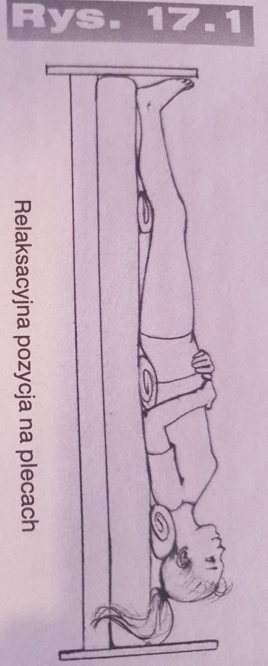
Źródło: M. Borkowska, I .Gelleta-Mac, Wady postawy i stóp u dzieci, Wydawnictwo Lekarskie PZWL, Warszawa 2009.
Pozycja numer 2
Pw- leżenie na brzuchu, głowa ułożona w bok, poduszki ułożone pod głową, mięśniami brzucha, stawami biodrowymi oraz stawami skokowymi , place stóp nie stykają się z podłożem, kończyny dolne lekko ułożone do wewnątrz, kończyny dolne ułożone wzdłuż osi ciała, lekko zgięte w stawach łokciowych ,dłonie zwrócone ku górze
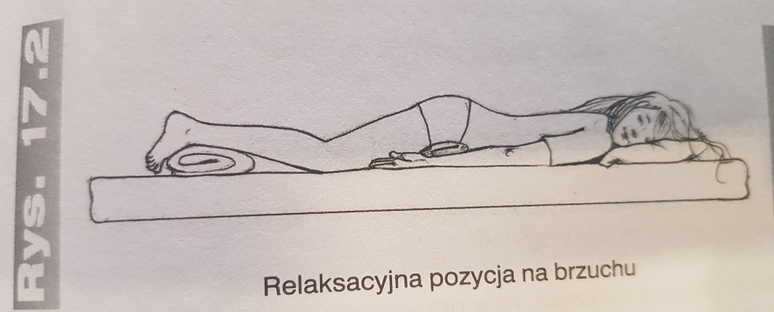
Źródło: M. Borkowska, I .Gelleta-Mac, Wady postawy i stóp u dzieci, Wydawnictwo Lekarskie PZWL, Warszawa 2009.

Pozycja numer 3
Pw- leżenie na boku , z poduszka pod głową, kończyny dolne lekko zgięte w stawach biodrowych i kolanowych , kończyna dolna położona dalej od materaca wysunięta jest do przodu i ułożona na dużej poduszce ( grubo zwinięty koc, klin) , kończyna górna ze strony gdzie skierowana jest głowa , ułożona jest w zgięciu w stawie łokciowym i barkowym ,druga kończyn górna ułożona jest za tułowiem swobodnie.
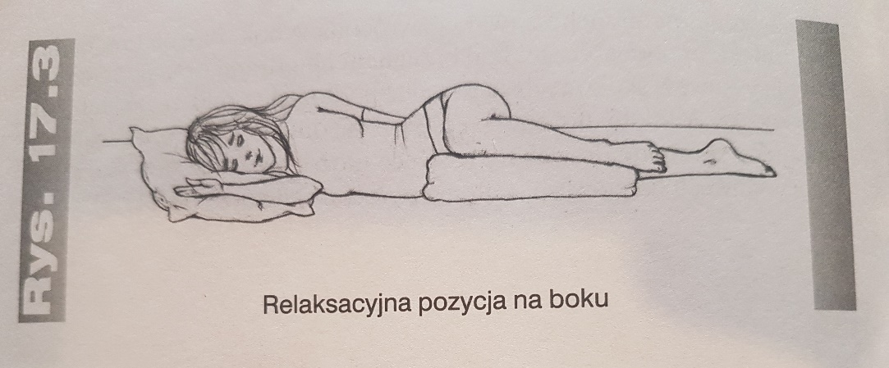
Źródło: M. Borkowska, I .Gelleta-Mac, Wady postawy i stóp u dzieci, Wydawnictwo Lekarskie PZWL, Warszawa 2009.

Pozycja numer 4
Pw- siad na fotelu z opartym tułowiem i głową , zgięcie kończyn dolnych w stawach biodrowych i kolanowych z lekko odwiedzonymi udami , podpartymi nieco wyżej niż biodra, równoległe ustawienie stóp na podłożu , kończyny górne lekko odwiedzione w stawach barkowych i zgięte lekko w stawach łokciowych, ułożone na poręczy lub poduszkach
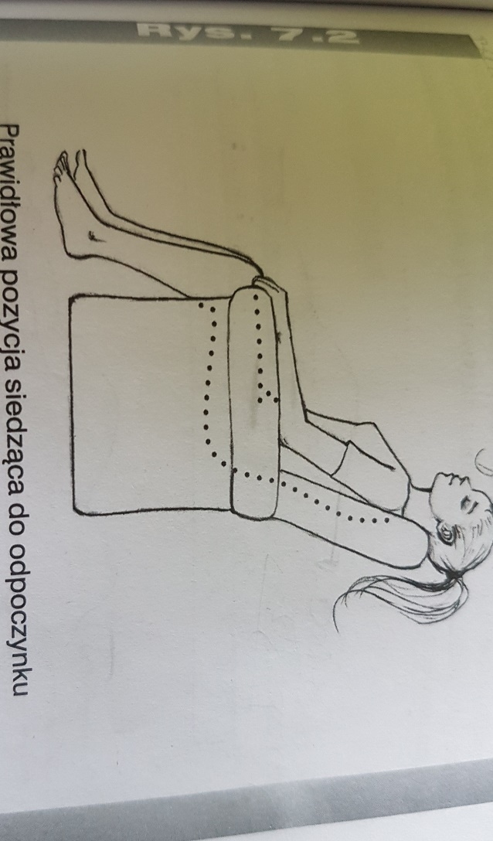
Źródło: M. Borkowska, I .Gelleta-Mac, Wady postawy i stóp u dzieci, Wydawnictwo Lekarskie PZWL, Warszawa 2009.

